Kraków dnia: 2025-07-23

Szpital Miejski Specjalistyczny
im. Gabriela Narutowicza w Krakowie
ul. Prądnicka 35-37
31-202 Kraków

WYKONAWCY
ubiegający się o zamówienie publiczne

WYJAŚNIENIA TREŚCI SWZ-20
Dotyczy: postępowania o udzielenie zamówienia publicznego, prowadzonego w trybie przetargu nieograniczonego na ”Zakup i dostawa wyrobów medycznych dla Apteki Szpitala II” – znak sprawy ZP/27/2025.
Zamawiający, działając na podstawie art. 135 ust. 6 ustawy z dnia 11 września 2019 r. Prawo zamówień publicznych udostępnia poniżej treść zapytań do Specyfikacji Warunków Zamówienia (zwanej dalej ”SWZ”) wraz z wyjaśnieniami:
Do umowy:
Zwracamy się z prośbą o umieszczenie w umowie zapisu dotyczycącego minimum logistycznego tj. Zamawiający będzie składał zamówienie według bieżących potrzeb, przy czym wartość zamówienia jednostkowego nie powinna być niższa niż 500 zł netto?
Odpowiedź: Zamawiający nie wyraża zgody.

Pakiet 1, pozycja 1 - Czy Zamawiający dopuści elastyczną siatkę opatrunkową o szerokości w stanie swobodnym 40-65mm?
Odpowiedź: Zamawiający nie dopuszcza, zgodnie z SWZ.

Pakiet 1, pozycja 2 - Czy Zamawiający dopuści elastyczną siatkę opatrunkową o szerokości w stanie swobodnym 65-135mm?
Odpowiedź: Zamawiający nie dopuszcza, zgodnie z SWZ.

Pakiet 6, pozycja 2,3 - Czy Zamawiający dopuści kranik z wyłącznie optycznym identyfikatorem pozycji?
Odpowiedź: Zamawiający nie dopuszcza, zgodnie z SWZ.

Pakiet 6, pozycja 2- Czy Zamawiający dopuści kranik z objętością wypełnienia ok 0,3ml?
Odpowiedź: Zamawiający nie dopuszcza, zgodnie z SWZ.

Pakiet 6, pozycja 3 - Czy Zamawiający dopuści kranik z objętością wypełnienia ok 1 ml?
Odpowiedź: Zamawiający nie dopuszcza, zgodnie z SWZ.

Pakiet 18, pozycja 1 - Czy Zamawiający dopuści zestaw serwet do operacji biodra o składzie i parametrach:
1 x serweta wzmocniona na stół instrumentalny stanowiąca owinięcie zestawu o wymiarach 150 cm x 190 cm
1 x wzmocniona osłona (serweta) na stolik Mayo o wymiarach 80 cm x 145 cm
1 x serweta samoprzylepna o wymiarach 230 cm x 260 cm , z wycięciem "U" o wymiarach 8,5 cm x 85 cm,
1 x serweta samoprzylepna o wymiarach 225 cm x 270 cm , z wycięciem "U" o wymiarach 45 cm x 65 cm
1 x serweta nieprzylepna o wymiarach 150 cm x 180 cm
2 x serweta samoprzylepna o wymiarach 75cm x 90cm
1 x elastyczna osłona na kończynę o wymiarach 35 cm x 120 cm
3 x taśma samoprzylepna o wymiarach 10 cm x 50 cm
4 x ręcznik chłonny o wymiarach 30 cm x 30 cm
Serwety wykonane z chłonnego i nieprzemakalnego laminatu dwuwarstwowego o gramaturze 60 g/m2 w strefie krytycznej wyposażone we wzmocnienie wysokochłonne 80 g/m2, zintegrowana z organizatorami przewodów. Łączna gramatura w strefie krytycznej 140 g/m2,
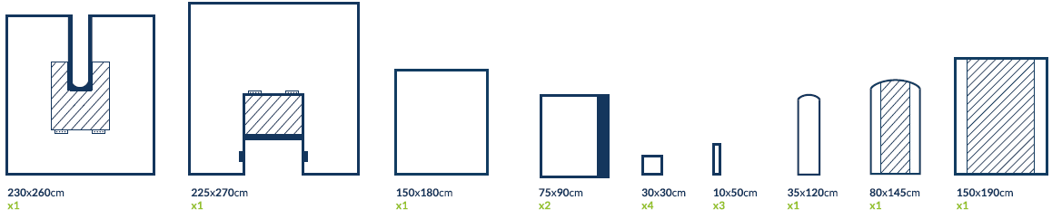

Odpowiedź: Zamawiający nie dopuszcza, zgodnie z SWZ.

Pakiet 18, pozycja 2 - Czy Zamawiający dopuści zestaw do operacji kończyn o składzie i parametrach:
1 x serweta wzmocniona na stół instrumentalny stanowiąca owinięcie zestawu o wymiarach 150 cm x 190 cm
1 x wzmocniona osłona (serweta) na stolik Mayo o wymiarach 80 cm x 145 cm
1 x serweta z samouszczelniającym się otworem o średnicy 7 cm o wymiarach 230 cm x 300 cm, wzmocnienie o wymiarach 100 cm x 50 cm, zintegrowana z ośmioma podwójnymi organizatorami przewodów
1 x serweta wzmocniona o wymiarach 150 cm x 190 cm
1 x elastyczna osłona na kończynę o wymiarach 22 cm x 75 cm
3 x taśma samoprzylepna o wymiarach 10 cm x 50 cm
4 x ręcznik chłonny o wymiarach 30 cm x 30 cm
Serweta główna wykonana z chłonnego i nieprzemakalnego laminatu dwuwarstwowego o gramaturze 60 g/m2 w strefie krytycznej wyposażona we wzmocnienie wysokochłonne 80 g/m2. Łączna gramatura w strefie krytycznej 140 g/m2.
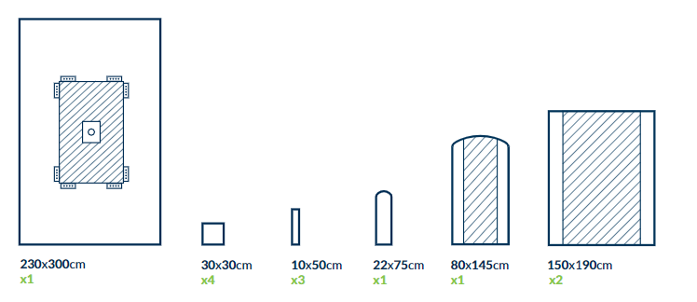
Odpowiedź: Zamawiający nie dopuszcza, zgodnie z SWZ.

Pakiet 9, pozycja 1-2 - Czy Zamawiający wyrazi zgodę na zaoferowanie kompresów w klasie IIa regule 7?
Odpowiedź: Zamawiający nie dopuszcza, zgodnie z SWZ.

Pakiet 9, pozycja 3 - Czy Zamawiający wyrazi zgodę na zaoferowanie gazy o powierzchni 1m2?
Odpowiedź: Zamawiający nie dopuszcza, zgodnie z SWZ.

Pakiet 29, pozycja 1 - Czy Zamawiający dopuści kranik z objętością wypełnienia ok 0,09 ml?
Odpowiedź: Zamawiający nie dopuszcza, zgodnie z SWZ.

Pakiet 35, pozycja 1 - Czy Zamawiający dopuści igły w rozmiarach 22G, 19G, 18G bez prowadnicy?
Odpowiedź: Zamawiający nie dopuszcza, zgodnie z SWZ.

Pakiet 35, pozycja 1 - Czy Zamawiający dopuści igły pakowane w jedno opakowanie wraz z prowadnicami?
Odpowiedź: Zamawiający dopuszcza przy zachowaniu pozostałych warunków SWZ.

Pakiet 35, pozycja 1,2 - Czy Zamawiający dopuści igły o długości 90mm zamiast 88mm?
Odpowiedź: Zamawiający nie dopuszcza, zgodnie z SWZ.

Pakiet 30, pozycja 1 - Czy Zamawiający dopuści przyrząd do infuzji o wyłącznie następujących właściwościach:
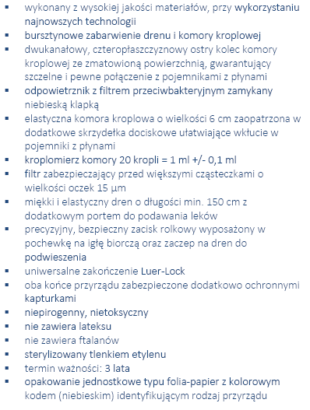
Odpowiedź: Zamawiający nie dopuszcza, zgodnie z SWZ.

Z-ca Przewodniczącego Komisji Przetargowej

Barbara Parcz

